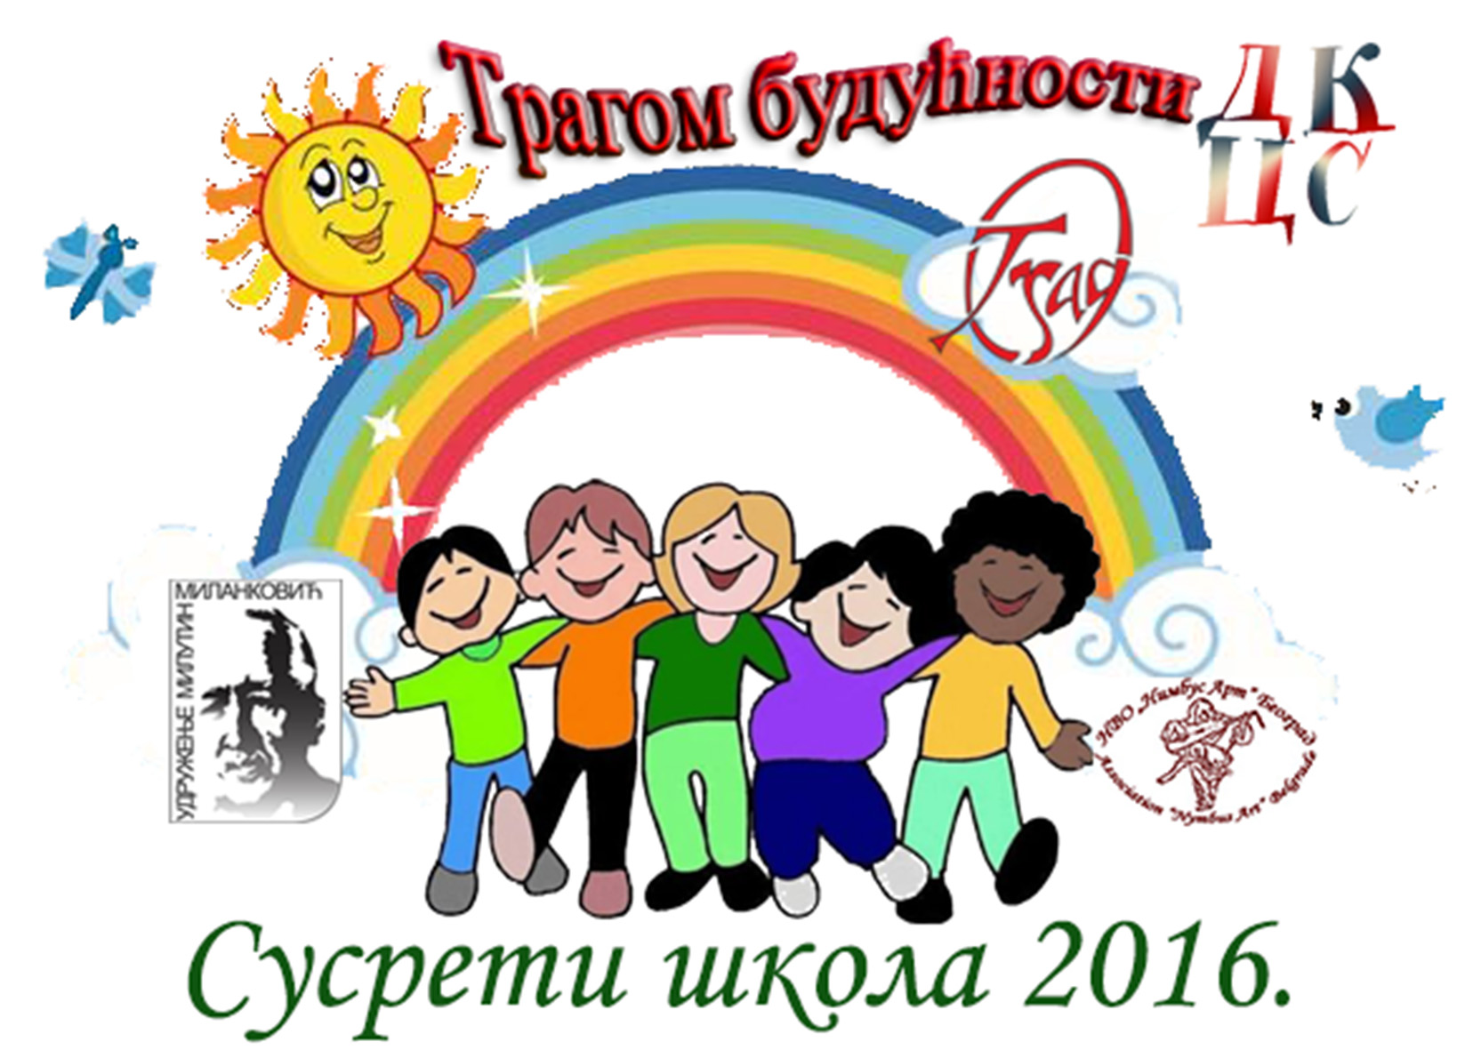

ДЕЧЈИ КУЛТУРНИ ЦЕНТАР „СРЕМЧИЦА”
ТРАГОМ БУДУЋНОСТИ - X СУСРЕТИ ШКОЛА
Сусрети школа су манифестација која се одржава од 2007. године ( у организацији Галерије Траг и Нимбус Арт-а) и посвећена је деци и њиховом стваралаштву. Идеја Сусрета је да се деца упознају, друже, стичу пријатеље ...
Од 2012. су нам се прикључили ученици из целе Србије, деца из Дома за децу и омладину ометену у развоју „Сремчица“ (којa веома успешно учествују на ликовном конкурсу и у завршној Приредби од 2011), учествовали су и ученици из школе за Основно и средње образовање „Свети Сава“ из Умке (2011), деца из српских школа из Швајцарске (2010), као и деца из Дома за децу без родитељског старања из Звечанске улице и „Вртића без граница 2”

Завршна Приредба ће бити одржана 12. јуна 2016. у 11 часова на ТРГУ СУНЦА.

Програм:
- Уводна беседа
- Додела награда и диплома награђеним ученицима на литерарном и ликовном конкурсу (по шест награда које обезбеђује Удружење Милутин Миланковић ) и отврање изложбе дечјих радова (учесници конкурса и полазници ликовне радионице ДКЦС)
- Програм полазника радионица ДКЦС-а
- Додела диплома полазницима радионица
- КУД „Миломир Петровић” из Сремчице (узраст 10-12 година)
- Оркестар из Школе гитаре Саше Костића
- Песници Јовица Тишма и Драгољуб Станковић

Покровитељи овогодишњих Сусрета су Удружење Милутин Миланковић, Галерија Траг и Нимбус Арт.

Партнерске организације на манифестацији:
Галерија „Траг” www.galerijatrag.co.rs
Нимбус Арт www.nymbusagencija.co.rs
Удружење Милутин Миланковић www.milutinmilankovic.rs
Дом „Сремчица” www.sremcicadom.org.rs
Основне школе Србије
Центар за заштиту одојчади, деце и омладине, Звечанска www.zvecanska.org.rs
КУД „Миломир Петровић”
Директори школа и установа са сарадницима
Професори из школа учесница који раде са ученицима и дају им смернице.
Ученици – учесници

Дечји културни центар „Сремчица” је за две године рада окупио око 100 полазника у пет радионица: ликовној, музичкој, глумачкој, новинарској и Baby English Club -у, одржао већи број самосталних програма и преузео организацију и реализацију манифестације Сусрети школа – Трагом будућности (http://www.galerijatrag.co.rs/dkc.html)

Организатор
Дечји културни центар „Сремчица”
11253 Београд, Сремчица, Дворжакова 2; тел: 011 25 27 501, факс: 0 11 25 27 500
e-mail:: galerijatrag@gmail.com; website: http://www.galerijatrag.co.rs/dkc.html

